A CIA e o controle e manipulação da Informação: 50 fatos que precisam ser conhecidos
Posted by Thoth3126 on 19/11/2019
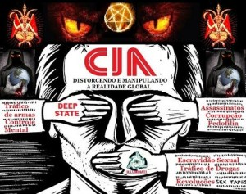Este artigo do professor James Tracy, PhD, publicado pela primeira vez em agosto de 2015, é de particular relevância em relação à campanha de “notícias -Fake News – falsas” dirigida contra a “mídia (os teóricos da conspiração) alternativa” e independente da manipulação e controle da CIA. Em uma amarga ironia, a cobertura da mídia MSM do apoio secreto da CIA aos grupos Al Qaeda e ao ISIS é instrumentalizada pela própria CIA, que também supervisiona e controla os principais veículos (jornais, revistas, canais de TV, et caterva…) da grande mídia MSM. A agência de inteligência também esta por trás das principais gigantes de “Mídia Social”, dos principais aplicativos de busca da web e investe pesado para conseguir controlar completamente a informação.
Tradução, edição e imagens: Thoth3126@protonmail.ch
A CIA e o controle e manipulação da Imprensa: 50 fatos que precisam ser conhecidos pelo mundo
Fonte: https://www.globalresearch.ca/the-cia-and-the-media-50-facts-the-world-needs-to-know/5471956
Pelo professor James Tracy, PhD

“Nos indivíduos, a loucura é rara, mas em grupos, partidos, nações (e agências de “inteligência”) e ÉPOCAS, é a regra”. – Friedrich Nietzsche

Desde o final da Segunda Guerra Mundial, a CIA-Agência Central de Inteligência tem sido uma força importante na mídia americana e estrangeira, exercendo considerável influência sobre o que o público vê, ouve e lê diária e regularmente. Tanto os jornalistas como os “agentes jornalistas” da CIA afirmarão que têm poucos relacionamentos, se “houver” algum, mas a história raramente reconhecida de sua colaboração íntima indica uma história bem diferente – na verdade, uma que os historiadores acadêmicos da mídia controlados pelo establishment relutam em examinar.
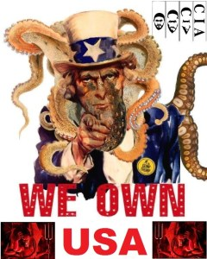Quando praticada seriamente, a profissão jornalística envolve a coleta de informações sobre indivíduos, localidades, eventos, fatos e questões. Em teoria, essas informações esclarecem as pessoas sobre seu mundo, fortalecendo assim a “democracia”. Essa é exatamente a razão pela qual as organizações de notícias e os jornalistas individuais são considerados ativos e são controlados e corrompidos pelas agências de inteligência e, como sugerem as experiências do jornalista alemão Udo Ulfkotte (entrada 47 abaixo) , essa prática é hoje tão difundida como no auge da Guerra Fria.
Considere os encobrimentos da fraude eleitoral em 2000 e 2004, os eventos do (pseudo) atentado terrorista do 11 de setembro de 2001, as invasões no Afeganistão e no Iraque, a desestabilização da Síria e países no norte da África (a “Primavera Árabe”) e a criação do “ISIS”, Al Qaeda e demais “grupos terroristas”. Esses são alguns dos eventos mais significativos da história mundial recente, e, no entanto, eles também são aqueles de que grande parte do público norte americano e europeu é total e completamente ignorante.
Em uma época em que as ferramentas e tecnologias da informação e comunicação são onipresentes, levando muitos a abrigar a ilusão de estar bem informado, é preciso perguntar por que essa condição AINDA persiste (nota Thoth: talvez e unicamente pela ENORME PREGUIÇA E INDIGÊNCIA MENTAL das massas).
Além disso, por que jornalistas americanos “proeminentes” falham rotineiramente em questionar outros eventos profundos que moldam a trágica história da América no último meio século, como os assassinatos políticos da década de 1960 de JFK e seu irmão Robert Kennedy, Martin L. King, Malcom X ou o controle central desempenhado pela CIA no controle do tráfico internacional de drogas, armas e munições?
Os comentaristas populares e acadêmicos sugeriram várias razões para o fracasso quase universal do jornalismo convencional nessas áreas, incluindo sociologia da redação, pressão publicitária, propriedade de monopólio, forte dependência das organizações de notícias de fontes “oficiais” e a simples busca dos jornalistas pelo avanço na carreira. Também há, sem dúvida, a influência das manobras profissionais de relações públicas. No entanto, uma conspiração tão ampla de silêncio sugere outra província de engano examinada com pouca frequência – especificamente a CIA e o envolvimento contínuo de outras agências de inteligência semelhantes na mídia para moldar o pensamento e (“conduzir”) a opinião pública de maneiras dificilmente imaginadas pelo público leigo.
Os fatos históricos e contemporâneos citados a seguir – de maneira alguma exaustivos – fornecem um vislumbre de como o poder que essas entidades, das dezessete agências de inteligência (um verdadeiro governo oculto e paralelo) possuem para influenciar, senão determinar a memória popular e quais instituições respeitáveis ​​consideram o registro histórico.
01. A Operação MOCKINGBIRD da CIA é uma pedra angular reconhecida há muito tempo entre os pesquisadores, apontando para o claro interesse e relacionamento da Agência com os principais meios de comunicação dos EUA e Europa. A Operação MOCKINGBIRD nasceu do precursor da CIA, o Office for Strategic Services (Escritório de Serviços Estratégicos, OSS, 1942-47, criado com o auxilio de nazistas do Projeto Paperclip), que durante a Segunda Guerra Mundial havia estabelecido uma rede de jornalistas e especialistas em guerra psicológica que operavam principalmente no teatro europeu.
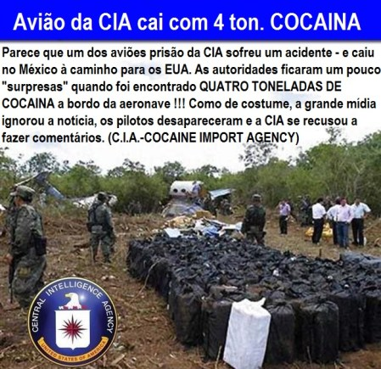
02. Muitas das relações estabelecidas sob os auspícios da OSS foram transferidas para a era do pós-guerra por meio de uma organização dirigida pelo Departamento de Estado (DoD) chamada Office of Policy Coordination (Escritório de Coordenação de Políticas-OPC), supervisionada pelo funcionário da OSS, Frank Wisner.
03. O OPC “se tornou a unidade que mais tarde cresceu para formar a nascente CIA”, observa a historiadora Lisa Pease, “crescendo em utilização de pessoal de 302 em 1949 para 2.812 em 1952, junto com 3.142 contratados no exterior. No mesmo período, o orçamento passou de US$ 4,7 milhões para US$ 82 milhões”. Lisa Pease, em “The Media and the Assassination“”, em James DiEugenio e Lisa Pease, The Assassinations: Probe Magazine em JFK, MLK, RFK e Malcolm X , Port Townsend, WA, 2003, pg 300.
04. Como muitos oficiais de carreira da CIA, o eventual diretor da CIA / diretor da central de inteligência (DCI), Richard Helms, foi recrutado de dentro do corpo de imprensa por seu próprio supervisor no Bureau de Berlim da United Press International para se juntar ao incipiente programa de “propaganda negra” do OSS. “Você é natural”, observou o chefe de Helms. Richard Helms, A Look Over My Shoulder: A Life in the Central Intelligence Agency, Nova York: Random House, 2003, 30-31.
05. Wisner utilizou os fundos do Marshall Plan para pagar pelas primeiras explorações de sua divisão, dinheiro que sua filial chamou de “bala”. “Não podíamos gastar tudo”, lembra o agente da CIA Gilbert Greenway. “Lembro-me de uma vez que encontrei Wisner e o controlador. Meu Deus, eu disse, como podemos gastar isso tudo? Não havia limites e ninguém tinha que dar conta dos gastos. Foi incrível”. Frances Stonor Saunders, The Cultural Cold War: The CIA and the World of Arts and Letters, Nova York: The New Press, 2000, 105.
06. Quando o OPC foi fundida com o OSS-Escritório de Operações Especiais em 1948 para criar a CIA, os ativos (os agentes da imprensa) de mídia do OPC também foram absorvidos.
07. Wisner manteve o “ segredo da propaganda de ativos de propaganda”, mais conhecido como “Wurlitzer de Wisner” – um rolodex virtual de mais de 800 entidades de notícias e informações preparadas para “tocar a música” que Wisner (a CIA) escolhe. “A rede incluía jornalistas, colunistas, editores de livros, editores de jornais, organizações inteiras, como a Radio Free Europe, e marionetes em várias “organizações de notícias” . Citando Lisa Pease, “The Media and the Assassination“, 300.
08. Alguns anos após a operação de Wisner, ele “possuía” jornalistas “membros respeitados” do New York Times , Newsweek , CBS e outros veículos de comunicação, além de centenas de “marionetes”, cerca de quatrocentas a seiscentas no total, de acordo com um analista da CIA. Cada uma era uma ‘operação’ separada ”, observa a jornalista investigativa Deborah Davis, “exigindo um nome de código, um supervisor e manipulador de campo e um escritório de campo, a um custo anual (individual) de dezenas ou centenas de milhares de dólares – nunca houve uma contabilidade com precisão“. Deborah Davis, “Katharine the Great : Katharine Graham and Her Washington Post Empire“, segunda Edição, Bethesda MD: National Press Inc, 1987, 139.
09. As operações psicológicas na forma de “jornalismo” foram percebidas como necessárias para influenciar e direcionar a opinião das massas, sempre ignorantes, bem como as perspectivas da elite . “[O] Presidente dos Estados Unidos, o Secretário de Estado, os congressistas e até o próprio diretor da CIA lerão, acreditarão e ficarão impressionados com um relatório de Cy Sulzberger, Arnaud de Borchgrave ou Stewart Alsop quando nem se preocupam em ler um relatório da CIA sobre o mesmo assunto”, observou o agente da CIA Miles Copeland. Citando Lisa Pease, “The Media and the Assassination“, 301.
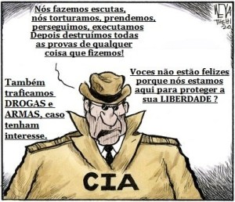
10. Em meados da década de 1950, Garwood Darrell ressalta, a Agência procurou limitar as críticas dirigidas a atividades secretas e ignorar a supervisão do Congresso ou a potencial interferência judicial “infiltrando-se nos bosques da academia, do corpo missionário, dos conselhos editoriais. de editores influentes de revistas e livros, e quaisquer outros setores em que as atitudes do público possam ser efetivamente influenciadas. ”Garwood Darrell, Under Cover: Thirty-Five Years of CIA Deception, Nova York: Grove Press, 1985, pg 250.
11. A CIA freqüentemente intercede na tomada de decisões editoriais. Por exemplo, quando a Agência procedeu à derrubada do regime de Arbenz na Guatemala em 1954, Allen e John Foster Dulles, Secretário de Estado do Presidente Eisenhower e Diretor da CIA, respectivamente, convidaram o editor do New York Times Arthur Hays Sulzberger a redesignar o repórter Sydney Gruson da Guatemala para a Cidade do México. Sulzberger colocou Gruson na Cidade do México com a lógica de que algumas repercussões da revolução poderiam ser sentidas no México. Citando Lisa Pease, “The Media and the Assassination“, 302.
12. Desde o início da década de 1950, a CIA “secretamente bancou numerosos serviços de imprensa, periódicos e jornais estrangeiros – tanto em inglês quanto em língua estrangeira – que forneceram excelente cobertura para os agentes da CIA”, relatou Carl Bernstein em 1977. “Uma dessas publicações foi o Rome Daily American, quarenta por cento dos quais pertencia à CIA até a década de 1970. ”Carl Bernstein,“A CIA e a mídia”, Rolling Stone , 20 de outubro de 1977.
13. A CIA exerceu contatos informais com executivos da mídia, em contraste com o relacionamento com repórteres assalariados e defensores públicos, “que estavam muito mais sujeitos à orientação da Agência”, segundo Bernstein. “Alguns executivos – Arthur Hays Sulzberger, do New York Times entre eles – tinham acordos de sigilo assinados. Mas tais entendimentos formais eram raros: os relacionamentos entre funcionários da CIA e executivos da mídia eram “geralmente sociais” – “O eixo P e Q Street em Georgetown”, disse uma fonte. ‘Você não diz a William Paley para assinar um pedaço de papel dizendo que ele não vai pensar’. ”A“ amizade pessoal do diretor da CBS William Paley com o diretor da CIA Dulles agora é conhecida por ter sido uma das mais influentes e significativas do mundo. indústria das comunicações ”, explica a autora Debora Davis. “Ele forneceu cobertura para agentes da CIA, forneceu capítulos de notícias, permitiu a entrevista de repórteres e, de várias maneiras, estabeleceu o padrão para a cooperação entre a CIA e as principais empresas de comunicação que duraram até meados da década de 1970.” Deborah Davis em “Katharine the Great: Katharine Graham and Her Washington Post Empire“, Segunda Edição, Bethesda MD: National Press Inc, 1987, 175.
14. “O relacionamento da Agência com o The New York Times foi de longe o mais valioso entre os jornais, segundo oficiais da CIA”, aponta Bernstein em seu artigo-chave de 1977. “De 1950 a 1966, cerca de dez funcionários da CIA receberam cobertura como “funcionários” do NY Times de acordo com os acordos aprovados pelo falecido editor do jornal, Arthur Hays Sulzberger. Os arranjos de cobertura faziam parte da política geral do NY Times – definida por Sulzberger – para prestar assistência à CIA sempre que possível. Além disso, Sulzberger era amigo íntimo do diretor da CIA, Allen Dulles. “Nesse nível de contato, os poderosos conversavam com os poderosos”, disse um funcionário de alto nível da CIA que estava presente em algumas das discussões. Havia um acordo em princípio de que, sim, “deveríamos nos ajudar”. A questão da cobertura para agentes da CIA surgiu em várias ocasiões. Foi acordado que os acordos reais seriam tratados pelos subordinados…. Os “poderosos” não queriam saber os detalhes; eles queriam negação plausível’. ”Carl Bernstein,“The CIA and the Media”.
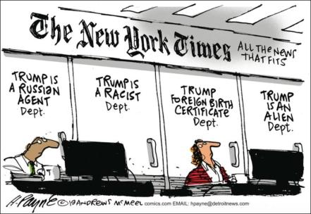

15. Paley, da CBS, trabalhou reciprocamente com a CIA, permitindo que a Agência utilizasse recursos e pessoal da rede de televisão. “Era uma forma de ‘assistência’ que agora se sabe que “muitas pessoas ricas” prestam à CIA por meio de seus interesses privados”, escreveu o jornalista veterano Daniel Schorr em 1977. “Sugeriu-me, no entanto, que uma relação de confiança e havia confiança entre ele e a agência. ”Schorr aponta para“ pistas indicando que a CBS havia sido infiltrada”. Por exemplo:“ Um editor de notícias lembrou-se do oficial da CIA que costumava ir à sala de controle de rádio da CBS em Nova York no início. A manhã seguinte, e com a permissão de pessoas desconhecidas, ouviu correspondentes da CBS em todo o mundo gravando seus ‘spots’ para o ‘World News Roundup’ e discutindo eventos com o editor de plantão. Sam Jaffe afirmou que, quando se candidatou em 1955 para um emprego na CBS, um oficial da CIA disse que ele seria contratado – o que posteriormente ele foi. Foi-lhe dito que ele seria enviado para Moscou – para onde ele foi posteriormente; ele foi designado em 1960 para cobrir o julgamento do piloto do avião espião U-2 Francis Gary Powers. [Richard] Salant me disse, ”Schorr continua,“ que quando ele se tornou presidente da CBS News em 1961, um agente da CIA ligou dizendo que queria continuar o ‘relacionamento de longa data conhecido por Paley e pelo [presidente da CBS Frank] Stanton, mas Stanton disse a Salant que não havia nenhuma obrigação que ele conhecesse” (276). Daniel Schorr,”Clearing the Air“, Boston: Houghton Mifflin, 1977, 277, 276.
16. O editor da National Enquirer, Gene Pope Jr., trabalhou brevemente na CIA na Itália no início dos anos 50 e, posteriormente, manteve laços estreitos com a Agência. Pope se absteve de publicar dezenas de histórias com “detalhes de sequestros e assassinatos praticados pela CIA, material suficiente para encher as manchetes de um ano”, a fim de “coletar chits, IOUs”, escreve o filho de Pope. “Ele imaginou que nunca saberia quando poderia precisar deles, e essas IOUs seriam úteis quando ele chegasse a 20 milhões de circulação. Quando isso acontecesse, ele teria a voz para ser quase seu próprio ramo de governo e precisaria da cobertura. ”Paul David Pope, The Deeds of My Fathers: How My Grandfather and Father Built New York and Created the Tabloid World of Today, Nova York: Phillip Turner / Rowman & Littlefield, 2010, 309, 310.
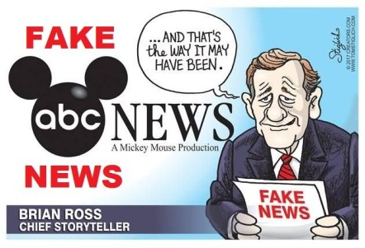
17. Uma história explosiva da National Enquirer que Paul David Pope absteve-se de publicar no final da década de 1970, centrado nos trechos de um diário muito procurado da amante do presidente Kennedy, Mary Pinchot Meyer, “assassinada” (como Marilyn Monroe, também amante de JFK e também assassinada pela CIA) em 12 de outubro de 1964. “Os repórteres que escreveram a história conseguiram até colocar James Jesus Angleton, o chefe de operações de contra-inteligência da CIA, no local do assassinato. ”Outra história potencial se baseou em“ documentos que provam que [Howard] Hughes e a CIA estavam conectados há anos e que a CIA estava dando dinheiro a Hughes para secretamente financiar, com campanha de doações, vinte e sete congressistas e senadores que participaram de subcomissões críticas à agência de inteligência. Existem também cinquenta e três empresas internacionais nomeadas e originárias como frentes da CIA. E até uma lista de repórteres para as principais organizações de mídia que estavam “jogando bola” com a agência”. Paul David Pope, The Deeds of My Fathers: How My Grandfather and Father Built New York and Created the Tabloid World of Today, Nova York: Phillip Turner / Rowman & Littlefield, 309.
- A vida oculta da satanista Marilyn Monroe como escrava sexual e mental – parte I
- A vida oculta da satanista Marilyn Monroe como escrava sexual e mental – parte 2
- A vida oculta da satanista Marilyn Monroe como escrava sexual e mental – parte 3
18. Angleton, que supervisionou o ramo de contra-espionagem da CIA por 25 anos, “dirigia um grupo completamente independente, um quadro completamente separado de jornalistas-operadores que realizavam tarefas sensíveis e freqüentemente perigosas; pouco se sabe sobre esse grupo pela simples razão de que Angleton deliberadamente mantinha apenas os arquivos mais vagos. ”Carl Bernstein,“ The CIA and the Media ”.
19. A CIA conduziu um “programa de treinamento formal” durante a década de 1950 com o único objetivo de instruir seus agentes a atuar como jornalistas. “Os oficiais de inteligência foram ‘ensinados a fazer barulho como repórteres’, explicou um alto funcionário da CIA e foram colocados em grandes organizações de notícias com a ajuda das suas administrações. Esses foram os caras que passaram pelas fileiras e disseram: ‘Você vai ser jornalista’ ”, disse a autoridade da CIA.” A preferência da Agência, no entanto, era envolver jornalistas já estabelecidos no setor.”Carl Bernstein, “The CIA and the Media”.
20. Sabe-se que colunistas de jornais e jornalistas de radiodifusão com nomes familiares mantêm laços estreitos com a Agência . “Talvez haja uma dúzia de colunistas e comentaristas de renome cujas relações com a CIA vão muito além daquelas normalmente mantidas entre repórteres e suas fontes”, afirma Bernstein. “Eles são referidos na Agência como ‘ativos conhecidos’ e podem ser utilizados para executar uma variedade de tarefas secretas; são considerados receptivos ao ponto de vista da Agência em vários assuntos. ”Carl Bernstein, “The CIA and the Media”
21. Frank Wisner, o diretor da CIA Allen Dulles e o editor do jornal The Washington Post Phillip Graham eram associados próximos, e o Post se tornou um dos órgãos de notícias mais influentes dos Estados Unidos devido a seus laços com a CIA. As “relações individuais dos gerentes do Post com a inteligência foram, de fato, o motivo pelo qual a Post Company cresceu tão rápido quanto pode após a guerra”, observa Davis (172). “[Seus] segredos eram seus segredos corporativos, começando com a OPERAÇÃO MOCKINGBIRD. O compromisso de Phillip Graham com a inteligência havia despertado interesse em seus amigos Frank Wisner, ajudando o Washington Post a ser o veículo de notícias dominante em Washington, o que eles fizeram ao ajudar nas duas aquisições mais importantes, o Times-Herald e as estações de rádio e televisão da WTOP”. Katharine the Great: Katharine Graham and Her Washington Post Empire“, pg 172.
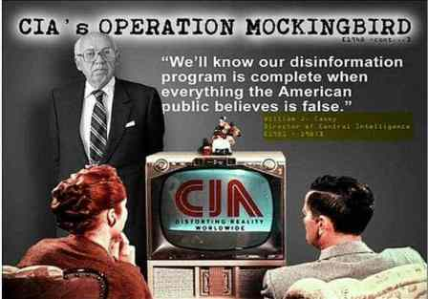
22. Após a Primeira Guerra Mundial, o governo Woodrow Wilson colocou o jornalista e autor Walter Lippmann no comando dos agentes de recrutamento para a Inquiry, uma organização ultra-secreta de inteligência civil, primeira do gênero, cujo papel envolvia a obtenção de informações para preparar Wilson para a investigação das negociações de paz, bem como identificar recursos naturais estrangeiros para especuladores de Wall Street e empresas de petróleo dos EUA. As atividades desta organização serviram como um protótipo para a função eventualmente desempenhada mais tarde pela CIA, a saber, “planejar, coletar, digerir e editar os dados brutos”, observa o historiador Servando Gonzalez. “Isso corresponde aproximadamente ao ciclo de inteligência da CIA: planejamento e direção, coleta, processamento, produção e análise e disseminação.” A maioria dos membros da Inquiry se tornariam membros do Conselho de Relações Exteriores (CFR). Lippmann se tornaria o colunista mais conhecido do Washington Post. Servando Gonzalez, Psychological Warfare and the New World Order: The Secret War Against the American People, Oakland, CA: Spooks Books, 2010, 50.
23. As duas mais importantes revistas da semana nos EUA, Time e a Newsweek , mantinham laços estreitos com a CIA. “Os arquivos da agência contêm acordos escritos com ex-correspondentes estrangeiros e mais marionetes da agência para as duas revistas semanais”, segundo Carl Bernstein. “Allen Dulles frequentemente intercedia com seu bom amigo, o falecido Henry Luce, fundador das revistas Time and Life, que prontamente permitia que certos membros de sua equipe trabalhassem para a Agência e concordou em fornecer empregos e credenciais para outros agentes da CIA que não tinham experiência jornalística para lhes dar cobertura”. ”Carl Bernstein, “The CIA and the Media”
24. Em sua autobiografia, o ex-oficial da CIA E. Howard Hunt cita longamente o artigo de Carl Bernstein, “The CIA and the Media”. “Não sei de nada que contradiga esse relatório”, declara Hunt, sugerindo que o famoso jornalista investigador do escândalo de Watergate não foi longe o suficiente. “Bernstein identificou ainda alguns dos principais executivos de mídia do país como ativos valiosos para a agência … Mas a lista de organizações que cooperaram com a agência era um verdadeiro ‘Quem é Quem’ da indústria de mídia (os principais veículos de Mídia chamados de Mainstream Média-MSM), incluindo ABC, NBC, Associated Press, UPI, Reuters, Hearst Newspapers, Scripps-Howard, revistas Newsweek, Times e outros. ”E. Howard Hunt, American Spy: My Secret History in the CIA, Watergate, and Beyond,, Hoboken NJ: John Wiley & Sons, 2007, 150.
25. Quando a primeira grande exposição pública da CIA surgiu em 1964, com a publicação de The Invisible Government pelos jornalistas David Wise e Thomas B. Ross, a CIA considerou comprar toda a impressão para manter o livro LONGE do público, mas, no final, julgou-o contrário. . “Até um ponto que está apenas começando a ser percebido, esse governo sombrio está moldando a vida de 190 milhões de (zumbis) norte americanos”, escrevem os autores Wise e Ross no preâmbulo do livro. “As principais decisões envolvendo paz e guerra para o pais estão ocorrendo completamente fora da vista do público. Um cidadão informado pode suspeitar que a política externa dos Estados Unidos geralmente trabalha publicamente em uma direção e secretamente através do Governo Invisível (Deep State em ação desde longa data…) na direção oposta. Lisa Pease,“When the CIA’s Empire Struck Back ”Consortiumnews.com , 6 de fevereiro de 2014.
26. A infiltração completa da mídia MSM pela CIA moldou a percepção pública de eventos profundos e sustentou, dando veracidade as explicações oficiais de tais eventos. Por exemplo, o relatório da Comissão Warren sobre o assassinato do presidente John F. Kennedy foi recebido com a aprovação quase unânime dos meios de comunicação dos EUA. “Nunca vi um relatório oficial recebido com tantos elogios universais quanto os que foram aceitos pelas conclusões da Comissão Warren quando elas foram publicadas em 24 de setembro de 1964”, lembra o repórter investigativo Fred Cook. “Todas as principais redes de televisão dedicaram programas e análises especiais ao relatório; no dia seguinte, os jornais publicaram longas colunas detalhando suas descobertas, acompanhadas de “análises especiais” de notícias e editoriais. O veredito da MSM foi unânime. O relatório respondeu a todas as perguntas, não deixando margem para dúvidas. Lee Harvey Oswald, sozinho e sem ajuda, havia assassinado o presidente dos Estados Unidos. Fred J. Cook, Maverick: Fifty Years of Investigative Reporting, G.P. Putnam’s Sons, 1984, 276.
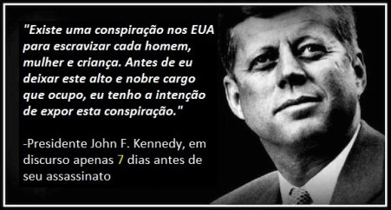
27. No final de 1966, o New York Times alguém iniciou uma investigação sobre as inúmeras questões em torno do assassinato do presidente Kennedy que não foram tratadas satisfatoriamente pela Comissão Warren. “Ele nunca foi concluído”, observa o autor Jerry Policoff, “nem o New York Times questionaria novamente as descobertas da Comissão Warren”. Quando a história estava sendo desenvolvida, o repórter principal do escritório do Times em Houston “disse que ele e outros criaram “muitas perguntas sem resposta” que o NY Times não se incomodou em perseguir. – Eu estaria em uma boa pista e alguém me ligaria e me mandaria para a Califórnia em outra história ou algo assim. Nós realmente nunca destacamos ninguém por isso. Nós não estávamos realmente falando sério. ‘”Jerry Policoff,“ A mídia e o assassinato de John Kennedy ”, em Peter Dale Scott, Paul L. Hoch e Russell Stetler, eds., The Assassinations: Dallas and Beyond – A Guide to Cover-Ups and Investigations, Nova York: Vintage 1976, 265.
28. Quando o procurador de justiça distrital de Nova Orleans, Jim Garrison, iniciou uma investigação sobre o assassinato de JFK em 1966, centrando-se na presença de Lee Harvey Oswald em Nova Orleans nos meses que antecederam o dia 22 de novembro de 1963, “ele foi chicoteado com duas explosões no rosto, uma delas de Washington e uma de Nova York”, explica o historiador James Di Eugenio. A primeira, é claro, era do governo, especificamente da Agência Central de Inteligência-CIA, do FBI e, em menor grau, da Casa Branca. A explosão de Nova York foi da “grande (prostituta, ops…) mídia”, por exemplo, Time-Life e a NBC. Esses dois gigantes da comunicação foram fundamentais para transformar Garrison em um para raios para onde choveram o ridículo e críticas. Esta campanha orquestrada… conseguiu desviar a atenção do que Garrison estava descobrindo, criando controvérsia sobre o próprio promotor público”. DiEugenio, em prefácio do livro Let Justice Be Done: New Light on the Jim Garrison Investigation, de Willian Davy, Reston VA: Jordan Publishing, 1999.
29. A CIA e outras agências de inteligência dos EUA usaram os veículos da mídia MSM para sabotar a investigação independente de Garrison, de 1966 a 1969, sobre o assassinato de Kennedy. Garrison presidiu a única agência policial com poder de intimação para investigar seriamente os intrincados detalhes que cercavam o assassinato de JFK. Uma das principais testemunhas de Garrison, Gordon Novel, fugiu de Nova Orleans para evitar testemunhar diante do Grande Júri reunido por Garrison. De acordo com DiEugenio, o diretor da CIA Allen “Dulles e a agência começariam a conectar o fugitivo de Nova Orleans a mais de uma dúzia de jornalistas amigos da CIA que – em uma flagrante tentativa de destruir a reputação de Garrison – continuariam a escrever as histórias mais ultrajantes que se possa imaginar do promotor público. ”James DiEugenio, Destiny Betrayed: JFK, Cuba, and The Garrison Case, Segunda Edição, Nova York: SkyHorse Publishing, 2012, 235.
30. O oficial da CIA Victor Marchetti relatou ao autor William Davy que, em 1967, enquanto assistia às reuniões da equipe como assistente do então diretor da CIA Richard Helms, “Helms expressou grandes preocupações com o [ex-oficial da OSS, operador da CIA e principal suspeito na investigação de Jim Garrison, Clay] Shaw’s situação difícil, perguntando à sua equipe: ‘Estamos dando a eles toda a ajuda que pudermos lá embaixo?’ Let Justice Be Done: New Light on the Jim Garrison Investigation, de Willian Davy, Reston VA: Jordan Publishing, 1999.
31. As dimensões pejorativas do termo “Teoria – e Teóricos – da Conspiração” foram introduzidas no léxico ocidental pelos “jornalistas dos meios de comunicação” controlados pela CIA, como evidenciado no projeto apresentado pelo Documento 1035-960, Relativo à crítica do relatório Warren , um comunicado da CIA publicado no início de 1967 para Agências de inteligência em todo o mundo, no momento em que Rush to Judgement do advogado Mark Lane estava no topo das listas dos mais vendidos e a investigação do assassinato de Kennedy por DA Garrison, em Nova Orleans, começou a ganhar força.
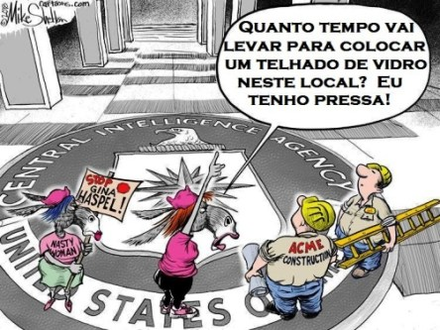
32. A revista Times mantinha relações estreitas com a CIA decorrentes da amizade entre o editor da revista Henry Luce e o chefe da CIA de Eisenhower, Allen Dulles. Quando o ex-jornalista Richard Helms foi nomeado DCI (Director Central Inteligence – Diretor da CIA) em 1966, ele “começou a ‘cultivar’ a imprensa”, levando os jornalistas a conclusões que colocavam a Agência sob uma luz positiva. Como o correspondente da Times em Washington, Hugh Sidney, lembra: “[com] John McCone e [Richard] Helms, fizemos uma montagem quando a revista estava fazendo algo na CIA, fomos até eles e colocamos diante deles… Da mesma forma, quando a Newsweek decidiu, no outono de 1971, fazer uma matéria de capa sobre Richard Helms e ‘The New Espionage’, a revista, de acordo com um funcionário da Newsweek, foi diretamente à agência para obter muitas informações. E o artigo … geralmente refletia a linha que Helms tentava tanto vender: que desde os anos 1960 … o foco de atenção e prestígio dentro da CIA ‘havia mudado dos Serviços Clandestinos para a análise da inteligência, e que ‘a grande maioria de recrutas estavam destinados à Diretoria de Inteligência”. ”Victor Marchetti e John D. Marks, The CIA and the Cult of Intelligence, Nova York: Alfred A. Knopf, 1974, 362-363.
33. Em 1970, Jim Garrison escreveu e publicou o semi-autobiográfico livro A Heritage of Stone, um trabalho que examina como o promotor de justiça de Nova Orleans “descobriu que a CIA operava dentro das fronteiras dos Estados Unidos e como levou seis meses para a CIA responder a pergunta da Comissão Warren sobre se Oswald e [Jack] Ruby estavam com a Agência”, observa o biógrafo de Garrison e o professor de humanidades da Temple University Joan Mellen. “Em resposta à publicação do livro A Heritage of Stone. a CIA reuniu seus ativos de mídia” e o livro foi exibido por revisores que escreviam para o New York Times , o Los Angeles Times , o Washington Post , o Chicago Sun, as revistas Times e Life“. A revisão do New York Times de John Leonard passou por uma metamorfose”, explica Mellen. “O último parágrafo original desafiava o Relatório Warren: ‘Algo cheira mal por todo esse caso’, escreveu Leonard. – Por que os órgãos do pescoço de Kennedy não foram examinados no Hospital Bethesda em busca de evidências de um tiro frontal? Por que seu corpo foi levado para Washington antes do inquérito legalmente exigido no Texas? Por quê?’ Este parágrafo evaporou em edições posteriores do Times . Com um terço de uma coluna, a revisão terminou: ‘Francamente, prefiro acreditar que a Comissão Warren fez um trabalho ruim, e não desonesto. Gosto de pensar que Garrison inventa monstros para explicar a incompetência”. Joan Mellen, A Farewell to Justice: Jim Garrison, JFK’s Assassination, and the Case That Should Have Changed History, Washington DC: Potomac Books, 2005, 323, 324.
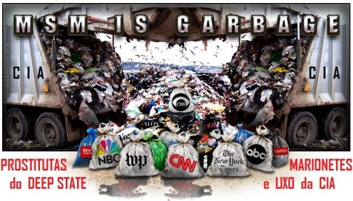
34. O vice-diretor de planejamentos da CIA, Cord Meyer Jr., apelou ao emérito do presidente da Harper & Row, Cass Canfield Sr., pelo lançamento pendente do editor de livros de The Politics of Heroin – CIA Complicity in the Global Drug Trade, de Alfred McCoy, no sudeste da Ásia , com base no trabalho de campo do autor e na dissertação de doutorado de Yale, na qual ele examinou o papel explícito da CIA no comércio de ópio e heroína.(nota de Thoth: A CIA é a maior traficante de drogas do planeta…) “Reivindicaram que meu livro era uma ameaça à “segurança nacional”, lembra McCoy, “o funcionário da CIA havia pedido à Harper & Row para suprimi-lo. Para seu crédito, o Sr. Canfield recusou. Mas ele concordou em revisar o manuscrito antes da publicação”. Alfred W. McCoy, The Politics of Heroin – CIA Complicity in the Global Drug Trade Chicago Review Press, 2003, xx.
35. A publicação do livro The Secret Team: The CIA and Its Allies in Control of the United States and the World, um livro do coronel da Força Aérea dos EUA e do interlocutor do Pentágono-CIA L. Fletcher Prouty, que conta o conhecimento em primeira mão do autor sobre operações e espionagem de negros da CIA, foi recebida em 1972 em uma ampla campanha de censura. “A campanha da CIA para calar e eliminar o livro foi nacional e mundial”, observou Prouty. “Ele foi removido da Biblioteca do Congresso e das bibliotecas das faculdades, pois as cartas que recebi eram atestadas com muita freqüência … Eu era um escritor cujo livro havia sido cancelado por uma grande editora [Prentice Hall] e uma grande editora de livros impressos [Ballantine Books] sob a mão persuasiva da CIA”. L. Fletcher Prouty, The Secret Team: The CIA and Its Allies in Control of the United States and the World, Nova York: SkyHorse Publishing, 2008, xii, xv.
36. Durante as audiências do Comitê Pike em 1975, o congressista Otis Pike perguntou ao DCI (Diretor da CIA) William Colby: “Você tem alguém pago pela CIA que trabalha para redes de televisão?” Colby respondeu: “Acho que isso entra nos tipos de detalhes, Sr. Presidente, que eu gostaria de entrar em uma sessão executiva”. Depois que a câmara foi esvaziada, Colby admitiu que, em 1975, especificamente, “a CIA estava usando a ‘cobertura da mídia’ para camuflar e infiltrar onze agentes, muito menos do que no auge do uso da cobertura do jornalismo por agentes, mas nenhuma quantidade de perguntas o convenceria a falar sobre os publicadores e chefes de rede de mídia no topo que haviam cooperado com a CIA”. Daniel Schorr,”Clearing the Air“, Boston: Houghton Mifflin, 275.
37. “Existe uma incrível variedade de relacionamentos”, informou o ex-oficial de inteligência da CIA William Bader a um comitê de inteligência do Senado dos EUA que investigava a infiltração da CIA nos meios de comunicação de imprensa, rádios e TVs do país. “Você não precisa manipular a revista Time, por exemplo, porque existem agentes da CIA no nível gerencial da mesma”. Carl Bernstein, “The CIA and the Media”.

38. Em 1985, o historiador e professor de cinema Joseph McBride encontrou um memorando de 29 de novembro de 1963 de J. Edgar Hoover, intitulado “Assassinato do Presidente John F. Kennedy”, em que o diretor do FBI afirmou que sua agência forneceu instruções a duas pessoas, uma das quais era o (George Herbert Walker Bush pai, futuro presidente dos EUA) “Sr. George Bush, da CIA”. Quando McBride consultou a CIA sobre o memorando, “o assessor de relações públicas foi extremamente formal e opaco: ‘Não posso confirmar nem negar’. Foi a resposta padrão que a agência deu ao lidar com suas fontes e métodos ”, observa o jornalista Russ Baker. Quando McBride publicou uma história no The Nation, “O homem que não estava lá, ‘George Bush,’ Operador da CIA”, a CIA apresentou uma declaração de que o George Bush referenciado no registro do FBI “aparentemente” referenciava um George William Bush, que ocupou uma posição superficial no turno da noite na sede da CIA, que “teria sido o local apropriado para receber esse relatório”. McBride localizou George William Bush para confirmar que ele só foi empregado brevemente como um “funcionário probatório” que “nunca recebeu instruções” interinstitucionais. ”Logo depois, a Nation publicou uma segunda história de McBride, na qual “o autor forneceu evidências de que a Agência Central de Inteligência havia mentido ao povo americano… Como na história anterior de McBride, essa divulgação foi recebida com o equivalente a uma mídia coletiva bocejante e bovina. ”Desde o episódio, os pesquisadores encontraram documentos que ligavam George HW Bush à CIA já desde 1953 (mais tarde, em 1976/1977 GHWB foi Diretor da CIA). Russ Baker, Family of Secrets: The Bush Dynasty, America’s Invisible Government, and the Hidden History of the Last Fifty Years, Nova York: Bloomsbury Press, 2009, 7-12.
39. A Operação Gladio, a colaboração bem documentada entre as agências de inteligência e espionagem ocidentais, incluindo a CIA, a OTAN, MI6 britânica, envolvendo intensos tiroteios terroristas coordenados e bombardeios de alvos civis em toda a Europa, entre o final da década de 1960 e a de 1980, foi efetivamente eliminada dos principais veículos de notícias. Uma pesquisa acadêmica da LexisNexis, realizada em 2012, para a “Operação Gladio”, recuperou 31 artigos na mídia em inglês – a maioria exibida em jornais britânicos. Apenas quatro artigos discutindo a Operação Gladio apareceram em publicações americanas – três no New York Times e uma breve menção no Tampa Bay Times. Com exceção de um documentário da BBC em 2009, nenhuma transmissão de notícias em rede de televisão ou cabo jamais fez referência à (pseudo) operação terrorista patrocinada pelo Estado. Quase todos os artigos sobre a Operação Gladio apareceram em 1990, quando o primeiro-ministro italiano Giulio Andreotti admitiu publicamente a participação da Itália no processo. O New York Times subestimou qualquer envolvimento dos EUA (CIA), designando enganosamente Gladio “uma criação italiana” em uma história enterrada na página A16. Na realidade, o ex-diretor da CIA William Colby revelou em suas memórias que os paramilitares secretos eram um empreendimento importante criado após a Segunda Guerra Mundial, incluindo “o menor círculo possível das pessoas mais confiáveis, em Washington [e] na OTAN”. Foi o estado, os EUA e paises da Europa que praticavam os atos terroristas contra a população civil, o clássico trabalho chamado de False Flag Attack. James F. Tracy, “False Flag Terror and Conspiracies of Silence”, pesquisa global, 10 de agosto de 2012.
40. Dias antes do bombardeio de 19 de abril de 1995 do prédio federal Alfred P. Murrah em Oklahoma City, o diretor da CIA, William Colby confidenciou a seu amigo senador John DeCamp, estado de Nebraska, suas preocupações pessoais sobre o movimento Milícia e Patriota nos Estados Unidos, aumentando sua popularidade devido ao uso da mídia alternativa daquela época – livros, periódicos, fitas cassete e transmissões de rádio. “Vi como o movimento CIVIL anti-guerra tornou impossível para este país conduzir ou vencer a guerra do Vietnã”, observou William Colby. “Eu digo a você, querido amigo, que o movimento das Milícias e Patriota, no qual, como advogado, você se tornou uma das peças centrais, é muito mais significativo e muito mais perigoso para os americanos do que o movimento anti-guerra, se foi. não é tratado de maneira inteligente. E eu realmente quero dizer isso”. David Hoffman, The Oklahoma City Bombing and the Politics of Terror, Veneza CA: Feral House, 1998, 367.
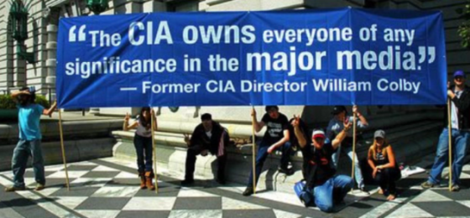
“A CIA POSSUI TODOS (os Jornalistas) COM QUALQUER SIGNIFICADO (RELEVÂNCIA) NOS PRINCIPAIS MEIOS DE COMUNICAÇÃO” – Ex Diretor da CIA Willian Colby
41. Logo após o aparecimento da série de matérias “Dark Alliance: The CIA, the Contras, and the Crack Cocaine Explosion” do jornalista Gary Webb no San Jose Mercury News narrando o envolvimento da CIA no narcotráfico, a divisão de assuntos públicos da CIA iniciou uma campanha para combater o que chamou de “uma genuína ‘crise de relações públicas’ para a agência”. Gary Webb estava apenas relatando a uma grande audiência o que já havia sido bem documentado por estudiosos como Alfred McCoy e Peter Dale Scott, e o relatório do Comitê Kerry de 1989 sobre o escândalo Irã-Contras – que a CIA há muito estava envolvida no comércio transnacional ilegal de drogas. Tais descobertas foram confirmadas em 1999 em um estudo do inspetor geral da CIA. No entanto, começando logo após o início da série de Gary Webb, “os porta-vozes da mídia da CIA lembrariam os repórteres em busca de comentários de que essa série não apresentava notícias reais”, observou um órgão interno da CIA, “em que acusações semelhantes foram feitas na década de 1980 e investigadas pelo Congresso e foram encontrados sem “substância”. http://www.foia.cia.gov/sites/default/files/DOC_0001372115.pdf
42. Em 10 de dezembro de 2004, o jornalista investigativo Gary Webb morreu de dois ferimentos de bala de calibre .38 na cabeça. O médico legista considerou a morte um suicídio. “Gary Webb foi ASSASSINADO”, concluiu o agente especial sênior do FBI Ted Gunderson em 2005. “Ele (Webb) resistiu ao primeiro tiro [na cabeça que saíu pela mandíbula], então foi baleado novamente com o segundo tiro na cabeça [no cérebro ]”. ”Gunderson considera a teoria de que Gary Webb poderia ter se matado duas vezes como “impossível! ” Charlene Fassa,“Gary Webb: More Pieces in the Suicided Puzzle” , Rense.com , 11 de dezembro de 2005.
Um FILME (“Kill the Messenger”) FOI PRODUZIDO COM A HISTÓRIA DE GARY WEBB, vale muito assisti-lo para se ter uma ideia de como funciona o “SISTEMA”:

43. Os jornalistas mais reverenciados que recebem informações “exclusivas” e acesso aos corredores do poder são tipicamente os mais subservientes ao domínio oficial e geralmente têm laços (são marionetes da) de inteligência. Os que recebem esse acesso entendem que também devem apoiar narrativas sancionadas pelo governo. Por exemplo, Tom Wicker, do New York Times, relatou em 22 de novembro de 1963 que o presidente John F. Kennedy “foi atingido por uma bala na garganta, logo abaixo do pomo de Adão”. No entanto, sua “história” foi publicada antes da história oficial de um único assassino atirando pela retaguarda ter sido imposta e estabelecida. Wicker foi castigado por “acesso perdido, reclamações a editores, penalidades sociais, vazamentos para concorrentes, uma variedade de respostas que ninguém quer”. Barrie Zwicker, Towers of Deception: The Media Coverup of 9/11, Ilha Gabrioloa, BC: New Society Publishers, 2006, 169-170.
44. A CIA promove ativamente uma imagem pública desejável de sua história e função, aconselhando a produção de veículos de Hollywood, como Argo e Zero Dark Thirty. A Agência mantém “funcionários de ligação com a indústria do entretenimento” em sua equipe que “plantam imagens positivas sobre si mesma (em outras palavras, mera propaganda) por meio de nossas formas mais populares de entretenimento”, explica Tom Hayden na LA Review of Books. “Tão natural que a conexão CIA-entretenimento se tornou que são tão poucos que questionam suas ramificações legais ou morais. Esta é uma agência governamental como nenhuma outra; a verdade sobre suas operações não está sujeita a exame público. Quando os persuasores ocultos da CIA influenciam um filme de Hollywood, ele está usando um meio popular para produzir uma imagem de si mesmo o mais favorável possível, ou pelo menos impedir que uma imagem desfavorável aconteça”. Tom Hayden,“ Revisão da CIA em Hollywood : Como a agência molda o cinema e a televisão por Tricia Jenkins , ” LA Review of Books, 24 de fevereiro de 2013,
45. O ex-agente da CIA Robert David Steele afirma que a manipulação da mídia pela CIA é “pior” nos anos 2010 do que no final da década de 1970, quando Bernstein escreveu “A CIA e a mídia”. “O triste é que a CIA é muito capaz de manipular [a mídia] as massas e tem acordos financeiros com a mídia, com o Congresso, com todos os outros. Mas a outra metade dessa moeda é que a mídia é preguiçosa e prostituída ao extremo”. Entrevista de James Tracy com Robert David Steele , 2 de agosto de 2014,
46. Um fato bem conhecido é que o jornalista de transmissão Anderson Cooper se internou na CIA enquanto cursava Yale como estudante de graduação no final dos anos 80. De acordo com a Wikipedia o tio-avô, William Henry Vanderbilt III, era um oficial executivo do ramo de operações especiais da OSS sob o fundador da organização de espionagem William “Wild Bill” Donovan. Embora a Wikipedia seja uma fonte muitas vezes duvidosa, o envolvimento de OSS em Vanderbilt estaria em consonância com a reputação da OSS / CIA de contratar pessoal altamente abastado para ações fora do comum. William Henry Vanderbilt III , Wikipedia .
47. O veterano jornalista alemão Udo Ulfkotte, autor do livro de 2014 Gekaufte Journalisten (Jornalistas Comprados [prostitutas} da CIA), revelou como, sob a ameaça de rescisão do emprego, ele era rotineiramente obrigado a publicar artigos escritos por agentes de inteligência usando seu byline. “Acabei publicando artigos em meu próprio nome, escritos por agentes da CIA e outros serviços de inteligência, especialmente o serviço secreto alemão”, durante cerca de 25 anos explicou Ulfkotte em uma entrevista recente ao Russia Today . “ Jornal alemão: mídia européia escrevendo histórias pró-EUA sob pressão da CIA ” , RT , 18 de outubro de 2014.
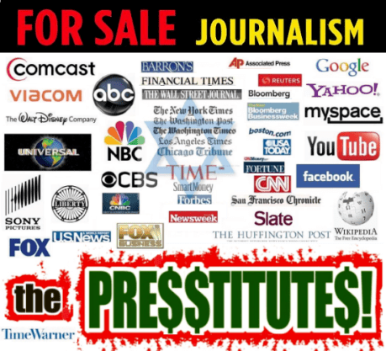
48. Em 1999, a CIA estabeleceu (criou) a empresa In-Q-Tel, uma empresa de capital de risco que procura “identificar e investir em empresas que desenvolvem tecnologias de informação de ponta que atendem aos interesses de “segurança nacional” dos Estados Unidos”. A empresa exerceu relações financeiras com as plataformas de internet ([Mídia Social, fabricante de mais zumbis] que os norte americanos usam rotineiramente, incluindo Google e Facebook. “Se você deseja acompanhar as gigantes do Vale do Silício, precisa se tornar parte do Vale do Silício”, diz Jim Rickards, consultor da comunidade de inteligência dos EUA familiarizada com as atividades da In-Q-Tel. “A melhor maneira de fazer isso é ter um orçamento, porque quando você tem um talão de cheques, todo mundo vem até você.” A certa altura, o IQT “atendeu amplamente às necessidades da CIA”. Hoje, no entanto, “a empresa apoia muitas das demais 16 agências da comunidade de inteligência dos EUA, incluindo a National Geospatial-Intelligence Agency (NGA),In-Q-Tel: Um vislumbre do braço de capital de risco da CIA ”, FoxBusiness.com, 14 de junho de 2013.
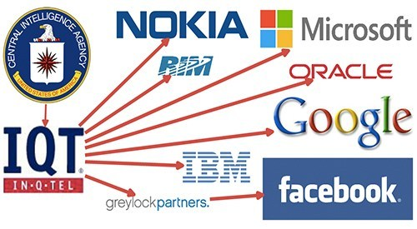
Por trás das grandes empresas de TI na área de comunicação e “Mídia Social” se pode encontrar a “mão” da CIA.
49. Em uma conferência realizada em 2012 pelo diretor da CIA da In-Q-Tel, David Patraeus, declarou que a “internet das coisas” e o “lar inteligente” em rápido desenvolvimento fornecerão à CIA a capacidade de espionar completamente qualquer cidadão dos EUA caso se torne uma “pessoa de interesse” para a comunidade de espionagem, ” Wired relatórios de revistas. “’Transformacional’ é uma palavra usada demais, mas acredito que se aplica adequadamente a essas tecnologias”, um entusiasmado Patraeus’, particularmente ao seu efeito na arte comercial clandestina ‘…’. Os itens de interesse serão localizados, identificados, monitorados e controlados remotamente através de tecnologias como identificação por radiofrequência, redes de sensores, minúsculos servidores embarcados e coletores de energia – todos conectados à Internet de próxima geração usando computação abundante, de baixo custo e de alta potência “, disse Patraeus,” o último, agoraa computação em nuvem, em muitas áreas, uma supercomputação cada vez maior e, por fim, um caminho para a computação quântica. ”Spencer Ackerman,“ Chefe da CIA: espionaremos vocês através das suas máquinas de lavar louças” , Wired , 15 de março de 2012.
50. No verão de 2014, uma nuvem de computação de US$ 600 milhões desenvolvida pela Amazon Web Services para a CIA começou a atender todas as 17 agências federais que compõem a (nefasta) comunidade de inteligência. “Se a tecnologia funcionar como as autoridades imaginam”, relata o Atlantic , “ela dará início a uma nova era de cooperação e coordenação, permitindo que as agências compartilhem informações e serviços com muito mais facilidade e evitem o tipo de lacunas de inteligência que antecederam os (falsos) ataques terroristas do 11 de setembro de 2001. (com a participação da própria CIA) ”“ Os detalhes sobre o acordo da CIA com a Amazon ”, The Atlantic , 17 de julho de 2014.

Sobre o autor: James F. Tracy foi Professor Associado de Jornalismo e Estudos de Mídia na Florida Atlantic University de 2002 a 2016. Ele foi demitido pela FAU ostensivamente por violar as políticas da universidade impostas aos direitos de liberdade de expressão do corpo docente. Tracy entrou com uma ação federal de direitos civis contra a universidade, com o julgamento marcado para 27 de novembro de 2017. Tracy recebeu seu PhD da Universidade de Iowa. Seu trabalho sobre história da mídia, política e cultura apareceu em uma ampla variedade de periódicos acadêmicos, volumes editados e notícias alternativas e veículos de opinião. Informações adicionais estão disponíveis em MemoryHoleBlog.com, TracyLegalDefense.org e jamesftracy.wordpress.com. A fonte original deste artigo é Memory Hole – Direitos autorais © James F. Tracy , Memory Hole, 2018

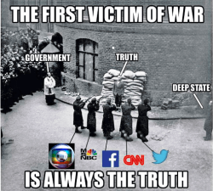
A Matrix (o SISTEMA de CONTROLE MENTAL): “A Matrix é um sistema de controle, NEO. Esse sistema é o nosso inimigo. Mas quando você está dentro dele, olha em volta, e o que você vê? Empresários, professores, advogados, políticos, carpinteiros, sacerdotes, homens e mulheres… As mesmas mentes das pessoas que estamos tentando salvar. “Mas até que nós consigamos salvá-los, essas pessoas ainda serão parte desse sistema de controle e isso os transformam em nossos inimigos. Você precisa entender, a maioria dessas pessoas não está preparada para ser desconectada da Matrix de Controle Mental. E muitos deles estão tão habituados, tão desesperadamente dependentes do sistema, que eles vão lutar contra você para proteger o próprio sistema de controle que aprisiona suas mentes …”

Muito mais informações, leitura adicional:
- A Farsa Terrorista do Estado Islâmico (ÍSIS-Daesh-EI…etc)
- Estado Islâmico-DAESH é uma criação dos EUA (CIA) e Israel (Mossad)
- Innovation B.I.S. 2025: um trampolim para uma ‘Nova Ordem Mundial’ econômica
- Osama B. Laden/Tim Osman: foi um agente da CIA
- Morte (a real) de Osama Bin Laden foi em dezembro de 2001
- Dezembro de 2001: O funeral (real) de Osama Bin Laden
- A farsa final da morte de Bin Laden em 01/05/2011
- CIA pode invadir TV, iPhone, Whatsapp, celulares e até carros
- “Democracias” em chamas (a “ultima crise” sendo implantada)
- Garoto inglês de 15 anos hackeia CIA e FBI e expõe planos do DEEP STATE
- Mais uma FARSA: morte de Abu Bakr al-Baghdadi, agente da CIA
- Agente da CIA confessou no leito de morte: ”nós (a CIA) explodimos o WTC-7.
- C.I.A. é a maior traficante de drogas do planeta
- Risco de Guerra Civil nos EUA aumenta consideravelmente com tentativa de remover Trump
- A Metamorfose “fabricada” do Deep State. Estado Profundo foi “redefinido” pela Mídia
- EUA: o exército dos Illuminati-Nova Ordem Mundial
Permitida a reprodução, desde que mantido no formato original e mencione as fontes.
www.thoth3126.com.br

